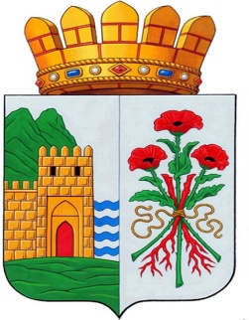
РОССИЙСКАЯ ФЕДЕРАЦИЯ
МИНИСТЕРСТВО ОБРАЗОВАНИЯ И НАУКИ РЕСПУБЛИКИ ДАГЕСТАН
МУНИЦИПАЛЬНОЕ БЮДЖЕТНОЕ ОБЩЕОБРАЗОВАТЕЛЬНОЕ УЧРЕЖДЕНИЕ
ГОРОДСКОГО ОКРУГА «ГОРОД ДЕРБЕНТ»
«СРЕДНЯЯ ОБЩЕОБРАЗОВАТЕЛЬНАЯ ШКОЛА №11»
ИМЕНИ ГЕРОЯ СОВЕТСКОГО СОЮЗА Ш.С.АБРАМОВА
АССОЦИИРОВАННАЯ ШКОЛА ЮНЕСКО
368600 г. Дербент, ул. Буйнакского 51 тел/факс: (87240) 43622
E-mail: derbent-school.11@rambler.ru http://11-2.dagestanschool.ru

Приказ №2

по СОШ №11 25.12.2018 г.

«Об утверждении Положения «О школьном библиотечном фонде учебников, порядке его формирования, учета, использования и обеспечения сохранности» (новая редакция)»
На основании Федерального закона РФ от 29.12.2012 г. №273-ФЗ «Об образовании в РФ», Федерального закона от 29.12.2010 г. №436-ФЗ «ред. 14.10.2014 г.» «О защите детей от информации, причиняющей вред их здоровью и развитию»,
ПРИКАЗЫВАЮ:
- Утвердить прилагаемое Положение «О школьном библиотечном фонде учебников, порядке его формирования, учета, использования и обеспечения сохранности» (новая редакция)
- Разместить данный приказ и Положение на официальном сайте организации в течение 10 дней со дня издания настоящего приказа
- Контроль за исполнением данного приказа оставляю за собой.

Директор МБОУ СОШ №11 З.И. Ильканаев

